   | Istituto Statale di Istruzione Secondaria Superiore  LICEO – TECNICO –PROFESSIONALE “M. Lentini - A. Einstein”  Tel.Fax 099.8867272 - 099.8862888  e-mailtais00600g@istruzione.it - postacerttais00600g@pec.istruzione.it  sito webwww.lentinieinstein-mottola.edu.it  C.F. 90002460732 – C.M. TAIS00600G – C.U.U. UFXDQ4  Via P. Impastato, 1 – 74017 MOTTOLA (TA) |   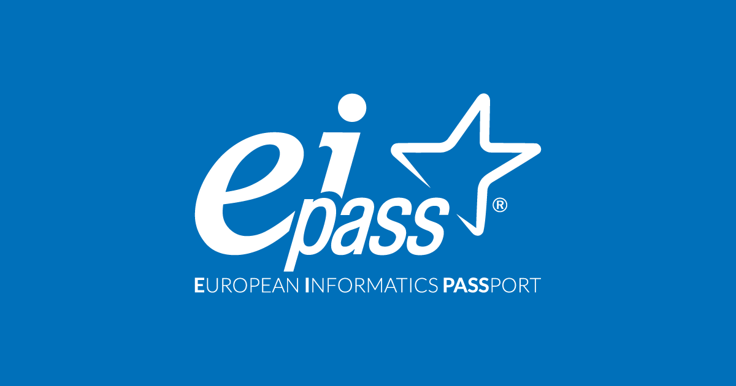

All’alunno/a
Ai Genitori dell’alunno/a
________________
Classe……… sez……
Indirizzo …………………

OGGETTO: PERCORSI PER LE COMPETENZE TRASVERSALI E PER L’ORIENTAMENTO (P.C.T.O.)
Gli alunni delle terze classi a partire dal corrente anno scolastico e nei due successivi effettueranno il percorso per le competenze trasversali e per l’orientamento (ex Alternanza scuola-lavoro), strutturato in 90 ore per il liceo, 150 ore per il tecnico e 210 ore per il professionale. Un’esperienza particolarmente significativa che consente di approfondire e ampliare la preparazione scolastica, confrontandola con quella del mondo del lavoro.
L’iniziativa prevede un percorso co-progettato dal tutor scolastico e dai tutor aziendali per condividere gli obiettivi specifici da perseguire, i criteri di verifica e di valutazione delle competenze acquisite.
Sulla base del progetto, messo a punto dalla scuola in collaborazione con i soggetti ospitanti, l’inserimento degli studenti nei contesti operativi potrà essere organizzato, tutto o in parte, nell’ambito dell’orario annuale dei piani di studio oppure nei periodi di sospensione delle attività didattiche.
Si precisa che l’esperienza sarà valutata annualmente nelle varie discipline coinvolte, come una comune attività didattica, e al termine del percorso sarà rilasciato un attestato di certificazione delle competenze.

Il Dirigente Scolastico
Prof.ssa Antonia Lentino

